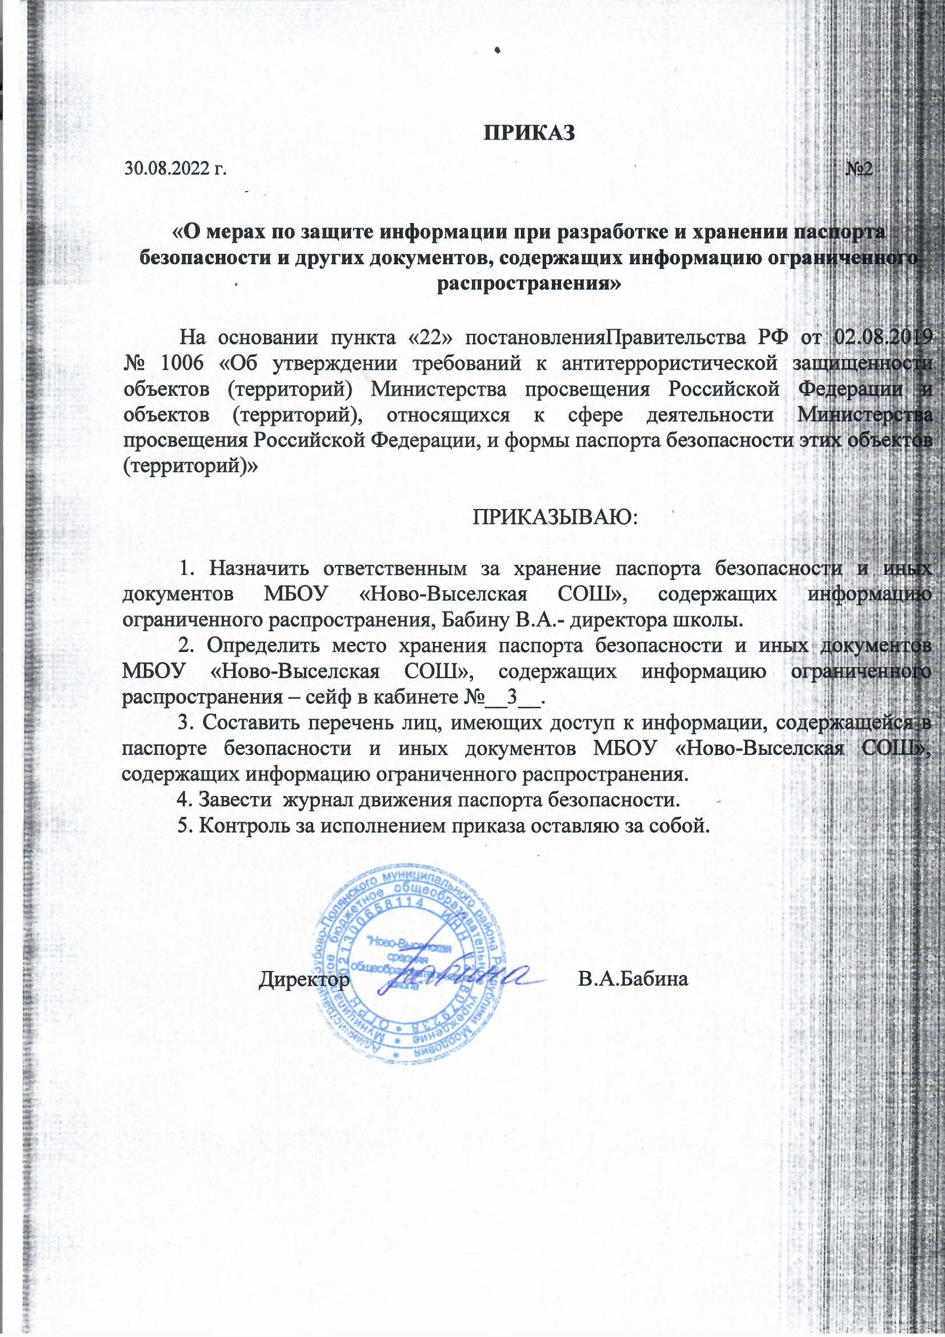

Приложение

к приказу № 2

от 30 августа 2022 г.

**Инструкция о порядке обращения с паспортами безопасности**

1. Паспорт безопасности и иных документов МБОУ «Ново-Выселская СОШ», содержащих информацию ограниченного распространения, хранится в сейфе.
2. Доступ к паспорту безопасности и иных документов МБОУ «Ново-Выселская СОШ», содержащих информацию ограниченного распространения, имеет Бажанова Р.Д.- заместитель директора по ВР, Дергачева Л.П. – заместитель директора по УР.
3. Паспорт безопасности (или его копия)и иные документы МБОУ «Ново-Выселская СОШ», содержащих информацию ограниченного распространения может предъявляться для проверки лицу, уполномоченному на проведение проверки организацией, являющейся правообладателем объекта, а также представителям территориальных органов безопасности, имеющим право осуществлять проверки антитеррористической защищенности объекта.
4. Выдача паспорта безопасности и иных документов МБОУ «Ново-Выселская СОШ», содержащих информацию ограниченного распространения, во временное пользование осуществляется под роспись в журнале движения паспорта безопасности. В журнале необходимо прописать номер экземпляра паспорта, количество листов, количество приложений, кому и когда, на какое время, с какой целью выдается документ, отметка о возврате.
5. Запрещается делать копии паспорта безопасностии иных документов МБОУ «Ново-Выселская СОШ», содержащих информацию ограниченного распространения, выносить из здания МБОУ «Ново-Выселская СОШ», оправлять по факсу или электронной почте. Паспорт безопасностии иных документов МБОУ «Ново-Выселская СОШ», содержащих информацию ограниченного распространения, можно отправлять заказными или ценными почтовыми отправлениями, а также с нарочным под расписку.
6. Срок хранения паспорта и иных документов МБОУ «Ново-Выселская СОШ», содержащих информацию ограниченного распространения, – 5 лет с момента согласования.